ｽﾍﾟｸﾄﾙﾗﾍﾞﾙ: ｽﾍﾟｸﾄﾙ 1

ﾗｲﾌﾞﾀｲﾑ 120.0 s

収集ｼﾞｵﾒﾄﾘ[度] :

試料傾斜角 = 0.0

方位角 = 0.0

ｴﾚﾍﾞｰｼｮﾝ = 30.0

加速電圧 = 10.00 kV

ｽﾍﾟｸﾄﾙ全ｶｳﾝﾄ数 = 110470

|  |  |  |  |
| --- | --- | --- | --- |
| ｻﾝﾌﾟﾙﾃﾞｰﾀ : | ｴﾈﾙｷﾞｰ[eV] | 分解能[eV] | ｶｳﾝﾄ数 |
| ｽﾄﾛｰﾌﾞ : | 3.8 | 53.59 | 1209529 |
|  |  |  |  |
| 最適化ﾃﾞｰﾀ : ｺﾊﾞﾙﾄ K線 |  |  |  |
|  | ｴﾈﾙｷﾞｰ[eV] | 分解能[eV] | ｶｳﾝﾄ数 |
| ｽﾄﾛｰﾌﾞ : | .1 | 53.96 | 498142 |
| 最適化元素 : | 6926.7 | 142.17 | 16696 |

ｽﾍﾟｸﾄﾙ処理 :

定量計算に使用されていないﾋﾟｰｸ : 2.140, 2.415 keV

処理ｵﾌﾟｼｮﾝ : 酸素 ｽﾄｲｷｵﾒﾄﾘ

繰り返し回数 = 1

ｽﾀﾝﾀﾞｰﾄﾞ :

Na Albite 1999/06/01

Mg MgO 1999/06/01

Al Al2O3 1999/06/01

Si SiO2 1999/06/01

K MAD-10 Feldspar 1999/06/01

Ca Wollastonite 1999/06/01

Cr Cr 1999/06/01

Mn Mn 1999/06/01

Fe Fe 1999/06/01

Ni Ni 1999/06/01

|  |  |  |  |  |  |
| --- | --- | --- | --- | --- | --- |
| 元素 | 質量濃度 | 原子数 | 化合物 | 化学式 |  |
|  | [%] | 濃度[%] | 濃度[%] |  |  |
| Na K | 0.04 | 6.61 | 0.05 | Na2O |  |
| Mg K | 0.00 | 0.15 | 0.00 | MgO |  |
| Al K | 0.07 | 9.62 | 0.12 | Al2O3 |  |
| Si K | 0.16 | 22.67 | 0.35 | SiO2 |  |
| K K | 0.00 | 0.44 | 0.01 | K2O |  |
| Ca K | 0.02 | 2.39 | 0.03 | CaO |  |
| Cr K | -0.06 | -4.81 | -0.09 | Cr2O3 |  |
| Mn K | 0.02 | 1.40 | 0.03 | MnO |  |
| Fe K | 0.02 | 1.20 | 0.02 | FeO |  |
| Ni K | -0.01 | -0.45 | -0.01 | NiO |  |
| O | 0.25 | 60.78 |  |  |  |
| ﾄｰﾀﾙ | .51 |  |  |  |  |

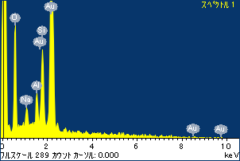

ﾌﾟﾛｼﾞｪｸﾄ : ﾌﾟﾛｼﾞｪｸﾄ 1

ｵｰﾅｰ : Administrator

領域 分析領域 8

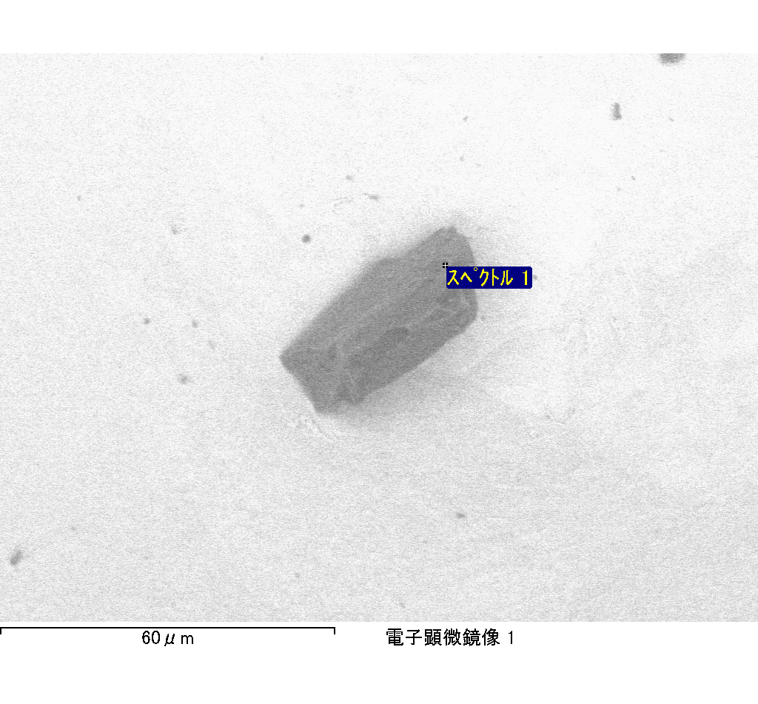

ｽﾍﾟｸﾄﾙﾗﾍﾞﾙ: ｽﾍﾟｸﾄﾙ 2

ﾗｲﾌﾞﾀｲﾑ 120.0 s

収集ｼﾞｵﾒﾄﾘ[度] :

試料傾斜角 = 0.0

方位角 = 0.0

ｴﾚﾍﾞｰｼｮﾝ = 30.0

加速電圧 = 10.00 kV

ｽﾍﾟｸﾄﾙ全ｶｳﾝﾄ数 = 110383

|  |  |  |  |
| --- | --- | --- | --- |
| ｻﾝﾌﾟﾙﾃﾞｰﾀ : | ｴﾈﾙｷﾞｰ[eV] | 分解能[eV] | ｶｳﾝﾄ数 |
| ｽﾄﾛｰﾌﾞ : | 3.8 | 53.53 | 1208855 |
|  |  |  |  |
| 最適化ﾃﾞｰﾀ : ｺﾊﾞﾙﾄ K線 |  |  |  |
|  | ｴﾈﾙｷﾞｰ[eV] | 分解能[eV] | ｶｳﾝﾄ数 |
| ｽﾄﾛｰﾌﾞ : | .1 | 53.96 | 498142 |
| 最適化元素 : | 6926.7 | 142.17 | 16696 |

ｽﾍﾟｸﾄﾙ処理 :

定量計算に使用されていないﾋﾟｰｸ : 2.142 keV

処理ｵﾌﾟｼｮﾝ : 酸素 ｽﾄｲｷｵﾒﾄﾘ

繰り返し回数 = 1

ｽﾀﾝﾀﾞｰﾄﾞ :

Na Albite 1999/06/01

Mg MgO 1999/06/01

Al Al2O3 1999/06/01

Si SiO2 1999/06/01

K MAD-10 Feldspar 1999/06/01

Ca Wollastonite 1999/06/01

Cr Cr 1999/06/01

Mn Mn 1999/06/01

Fe Fe 1999/06/01

Ni Ni 1999/06/01

|  |  |  |  |  |  |
| --- | --- | --- | --- | --- | --- |
| 元素 | 質量濃度 | 原子数 | 化合物 | 化学式 |  |
|  | [%] | 濃度[%] | 濃度[%] |  |  |
| Na K | 0.01 | 0.70 | 0.01 | Na2O |  |
| Mg K | 0.14 | 17.50 | 0.23 | MgO |  |
| Al K | 0.00 | -0.36 | -0.01 | Al2O3 |  |
| Si K | 0.11 | 11.89 | 0.23 | SiO2 |  |
| K K | 0.00 | 0.22 | 0.00 | K2O |  |
| Ca K | 0.01 | 0.99 | 0.02 | CaO |  |
| Cr K | -0.01 | -0.52 | -0.01 | Cr2O3 |  |
| Mn K | 0.01 | 0.44 | 0.01 | MnO |  |
| Fe K | 0.16 | 8.91 | 0.21 | FeO |  |
| Ni K | 0.09 | 4.74 | 0.11 | NiO |  |
| O | 0.29 | 55.50 |  |  |  |
| ﾄｰﾀﾙ | .80 |  |  |  |  |

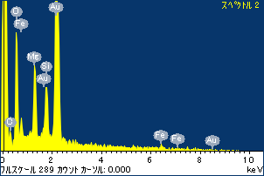

ﾌﾟﾛｼﾞｪｸﾄ : ﾌﾟﾛｼﾞｪｸﾄ 1

ｵｰﾅｰ : Administrator

領域 分析領域 8

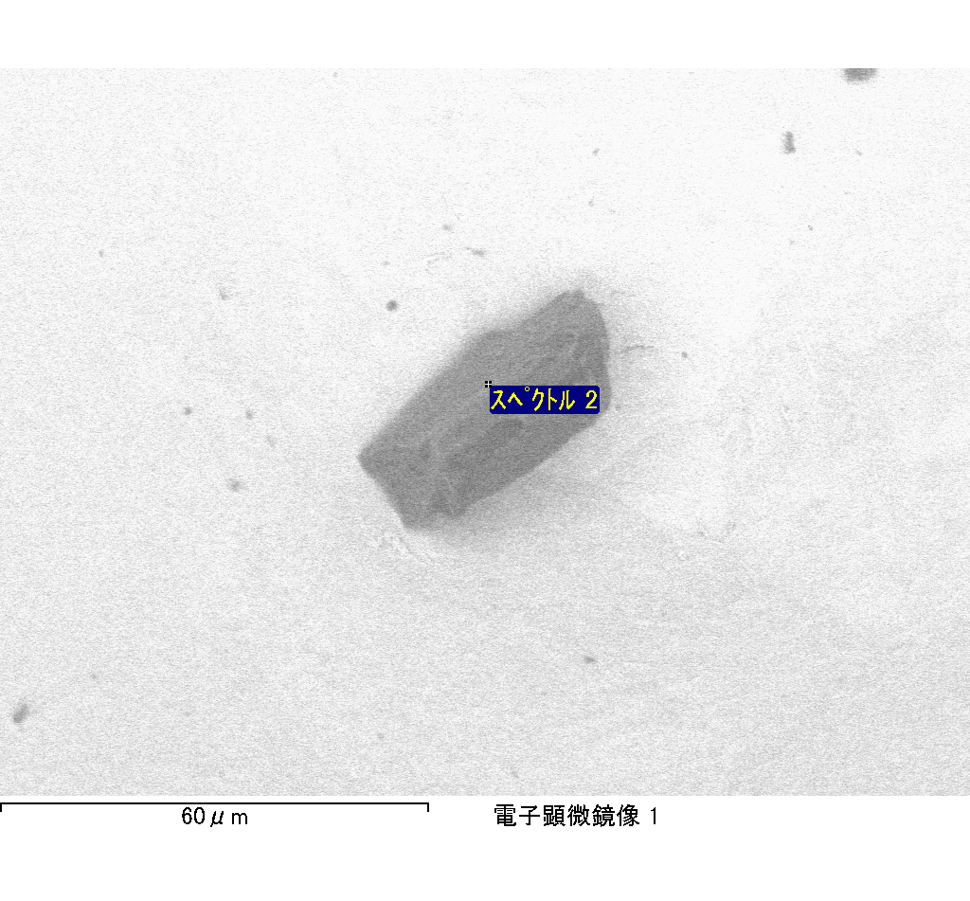

ｽﾍﾟｸﾄﾙﾗﾍﾞﾙ: ｽﾍﾟｸﾄﾙ 3

ﾗｲﾌﾞﾀｲﾑ 120.0 s

収集ｼﾞｵﾒﾄﾘ[度] :

試料傾斜角 = 0.0

方位角 = 0.0

ｴﾚﾍﾞｰｼｮﾝ = 30.0

加速電圧 = 10.00 kV

ｽﾍﾟｸﾄﾙ全ｶｳﾝﾄ数 = 110749

|  |  |  |  |
| --- | --- | --- | --- |
| ｻﾝﾌﾟﾙﾃﾞｰﾀ : | ｴﾈﾙｷﾞｰ[eV] | 分解能[eV] | ｶｳﾝﾄ数 |
| ｽﾄﾛｰﾌﾞ : | 3.8 | 53.60 | 1209603 |
|  |  |  |  |
| 最適化ﾃﾞｰﾀ : ｺﾊﾞﾙﾄ K線 |  |  |  |
|  | ｴﾈﾙｷﾞｰ[eV] | 分解能[eV] | ｶｳﾝﾄ数 |
| ｽﾄﾛｰﾌﾞ : | .1 | 53.96 | 498142 |
| 最適化元素 : | 6926.7 | 142.17 | 16696 |

ｽﾍﾟｸﾄﾙ処理 :

定量計算に使用されていないﾋﾟｰｸ : 2.140 keV

処理ｵﾌﾟｼｮﾝ : 酸素 ｽﾄｲｷｵﾒﾄﾘ

繰り返し回数 = 1

ｽﾀﾝﾀﾞｰﾄﾞ :

Na Albite 1999/06/01

Mg MgO 1999/06/01

Al Al2O3 1999/06/01

Si SiO2 1999/06/01

K MAD-10 Feldspar 1999/06/01

Ca Wollastonite 1999/06/01

Cr Cr 1999/06/01

Mn Mn 1999/06/01

Fe Fe 1999/06/01

Ni Ni 1999/06/01

|  |  |  |  |  |  |
| --- | --- | --- | --- | --- | --- |
| 元素 | 質量濃度 | 原子数 | 化合物 | 化学式 |  |
|  | [%] | 濃度[%] | 濃度[%] |  |  |
| Na K | 0.01 | 1.04 | 0.01 | Na2O |  |
| Mg K | 0.14 | 17.56 | 0.23 | MgO |  |
| Al K | 0.01 | 0.82 | 0.01 | Al2O3 |  |
| Si K | 0.10 | 11.43 | 0.22 | SiO2 |  |
| K K | 0.00 | 0.25 | 0.00 | K2O |  |
| Ca K | 0.00 | -0.05 | 0.00 | CaO |  |
| Cr K | -0.01 | -0.84 | -0.02 | Cr2O3 |  |
| Mn K | -0.02 | -1.37 | -0.03 | MnO |  |
| Fe K | 0.14 | 7.74 | 0.18 | FeO |  |
| Ni K | 0.15 | 8.03 | 0.19 | NiO |  |
| O | 0.29 | 55.39 |  |  |  |
| ﾄｰﾀﾙ | .80 |  |  |  |  |

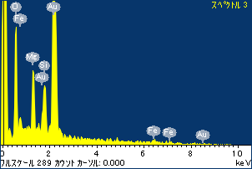

ﾌﾟﾛｼﾞｪｸﾄ : ﾌﾟﾛｼﾞｪｸﾄ 1

ｵｰﾅｰ : Administrator

領域 分析領域 8

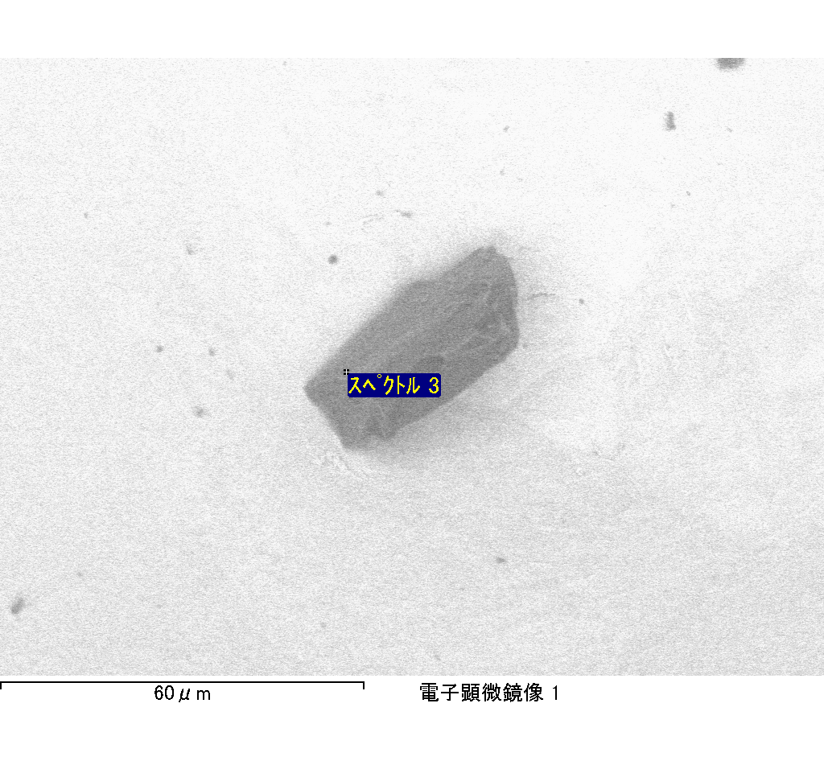

ｽﾍﾟｸﾄﾙﾗﾍﾞﾙ: ｽﾍﾟｸﾄﾙ 4

ﾗｲﾌﾞﾀｲﾑ 120.0 s

収集ｼﾞｵﾒﾄﾘ[度] :

試料傾斜角 = 0.0

方位角 = 0.0

ｴﾚﾍﾞｰｼｮﾝ = 30.0

加速電圧 = 10.00 kV

ｽﾍﾟｸﾄﾙ全ｶｳﾝﾄ数 = 110430

|  |  |  |  |
| --- | --- | --- | --- |
| ｻﾝﾌﾟﾙﾃﾞｰﾀ : | ｴﾈﾙｷﾞｰ[eV] | 分解能[eV] | ｶｳﾝﾄ数 |
| ｽﾄﾛｰﾌﾞ : | 3.8 | 53.60 | 1211486 |
|  |  |  |  |
| 最適化ﾃﾞｰﾀ : ｺﾊﾞﾙﾄ K線 |  |  |  |
|  | ｴﾈﾙｷﾞｰ[eV] | 分解能[eV] | ｶｳﾝﾄ数 |
| ｽﾄﾛｰﾌﾞ : | .1 | 53.96 | 498142 |
| 最適化元素 : | 6926.7 | 142.17 | 16696 |

ｽﾍﾟｸﾄﾙ処理 :

定量計算に使用されていないﾋﾟｰｸ : 2.145, 2.421 keV

処理ｵﾌﾟｼｮﾝ : 酸素 ｽﾄｲｷｵﾒﾄﾘ

繰り返し回数 = 1

ｽﾀﾝﾀﾞｰﾄﾞ :

Na Albite 1999/06/01

Mg MgO 1999/06/01

Al Al2O3 1999/06/01

Si SiO2 1999/06/01

K MAD-10 Feldspar 1999/06/01

Ca Wollastonite 1999/06/01

Cr Cr 1999/06/01

Mn Mn 1999/06/01

Fe Fe 1999/06/01

Ni Ni 1999/06/01

|  |  |  |  |  |  |
| --- | --- | --- | --- | --- | --- |
| 元素 | 質量濃度 | 原子数 | 化合物 | 化学式 |  |
|  | [%] | 濃度[%] | 濃度[%] |  |  |
| Na K | 0.04 | 6.96 | 0.06 | Na2O |  |
| Mg K | 0.00 | -0.32 | 0.00 | MgO |  |
| Al K | 0.07 | 9.51 | 0.14 | Al2O3 |  |
| Si K | 0.18 | 23.02 | 0.39 | SiO2 |  |
| K K | 0.00 | 0.37 | 0.00 | K2O |  |
| Ca K | 0.01 | 0.62 | 0.01 | CaO |  |
| Cr K | 0.02 | 1.13 | 0.02 | Cr2O3 |  |
| Mn K | -0.01 | -0.49 | -0.01 | MnO |  |
| Fe K | -0.01 | -0.76 | -0.02 | FeO |  |
| Ni K | -0.04 | -2.38 | -0.05 | NiO |  |
| O | 0.28 | 62.34 |  |  |  |
| ﾄｰﾀﾙ | .54 |  |  |  |  |

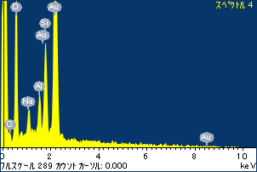

ﾌﾟﾛｼﾞｪｸﾄ : ﾌﾟﾛｼﾞｪｸﾄ 1

ｵｰﾅｰ : Administrator

領域 分析領域 8

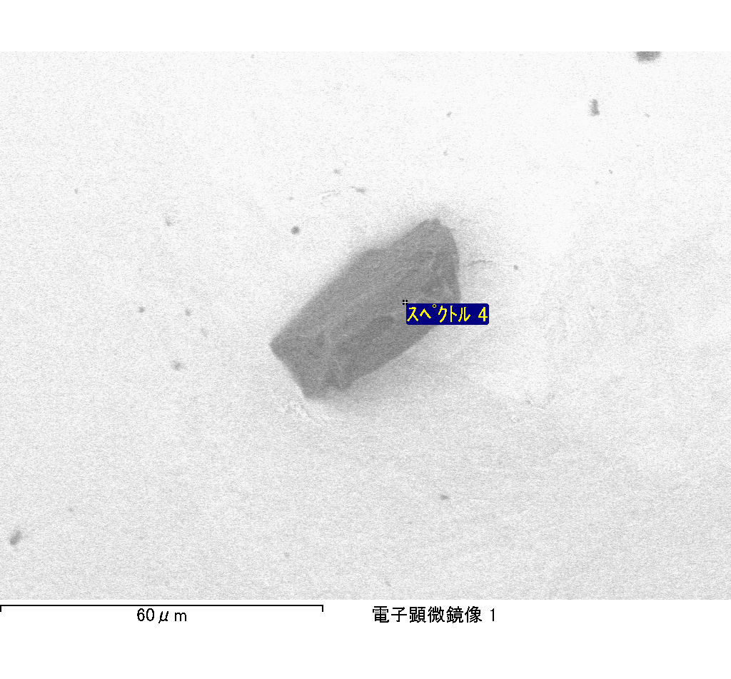

ｽﾍﾟｸﾄﾙﾗﾍﾞﾙ: ｽﾍﾟｸﾄﾙ 5

ﾗｲﾌﾞﾀｲﾑ 120.0 s

収集ｼﾞｵﾒﾄﾘ[度] :

試料傾斜角 = 0.0

方位角 = 0.0

ｴﾚﾍﾞｰｼｮﾝ = 30.0

加速電圧 = 10.00 kV

ｽﾍﾟｸﾄﾙ全ｶｳﾝﾄ数 = 109285

|  |  |  |  |
| --- | --- | --- | --- |
| ｻﾝﾌﾟﾙﾃﾞｰﾀ : | ｴﾈﾙｷﾞｰ[eV] | 分解能[eV] | ｶｳﾝﾄ数 |
| ｽﾄﾛｰﾌﾞ : | 3.8 | 53.64 | 1210246 |
|  |  |  |  |
| 最適化ﾃﾞｰﾀ : ｺﾊﾞﾙﾄ K線 |  |  |  |
|  | ｴﾈﾙｷﾞｰ[eV] | 分解能[eV] | ｶｳﾝﾄ数 |
| ｽﾄﾛｰﾌﾞ : | .1 | 53.96 | 498142 |
| 最適化元素 : | 6926.7 | 142.17 | 16696 |

ｽﾍﾟｸﾄﾙ処理 :

定量計算に使用されていないﾋﾟｰｸ : 2.139, 2.410 keV

処理ｵﾌﾟｼｮﾝ : 酸素 ｽﾄｲｷｵﾒﾄﾘ

繰り返し回数 = 1

ｽﾀﾝﾀﾞｰﾄﾞ :

Na Albite 1999/06/01

Mg MgO 1999/06/01

Al Al2O3 1999/06/01

Si SiO2 1999/06/01

K MAD-10 Feldspar 1999/06/01

Ca Wollastonite 1999/06/01

Cr Cr 1999/06/01

Mn Mn 1999/06/01

Fe Fe 1999/06/01

Ni Ni 1999/06/01

|  |  |  |  |  |  |
| --- | --- | --- | --- | --- | --- |
| 元素 | 質量濃度 | 原子数 | 化合物 | 化学式 |  |
|  | [%] | 濃度[%] | 濃度[%] |  |  |
| Na K | 0.05 | 7.23 | 0.07 | Na2O |  |
| Mg K | 0.01 | 1.42 | 0.02 | MgO |  |
| Al K | 0.06 | 7.52 | 0.12 | Al2O3 |  |
| Si K | 0.18 | 21.05 | 0.38 | SiO2 |  |
| K K | 0.00 | -0.26 | 0.00 | K2O |  |
| Ca K | 0.00 | -0.05 | 0.00 | CaO |  |
| Cr K | -0.01 | -0.66 | -0.02 | Cr2O3 |  |
| Mn K | 0.04 | 2.29 | 0.05 | MnO |  |
| Fe K | 0.06 | 3.36 | 0.07 | FeO |  |
| Ni K | -0.04 | -2.40 | -0.05 | NiO |  |
| O | 0.29 | 60.50 |  |  |  |
| ﾄｰﾀﾙ | .64 |  |  |  |  |

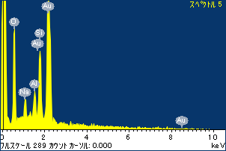

ﾌﾟﾛｼﾞｪｸﾄ : ﾌﾟﾛｼﾞｪｸﾄ 1

ｵｰﾅｰ : Administrator

領域 分析領域 8

